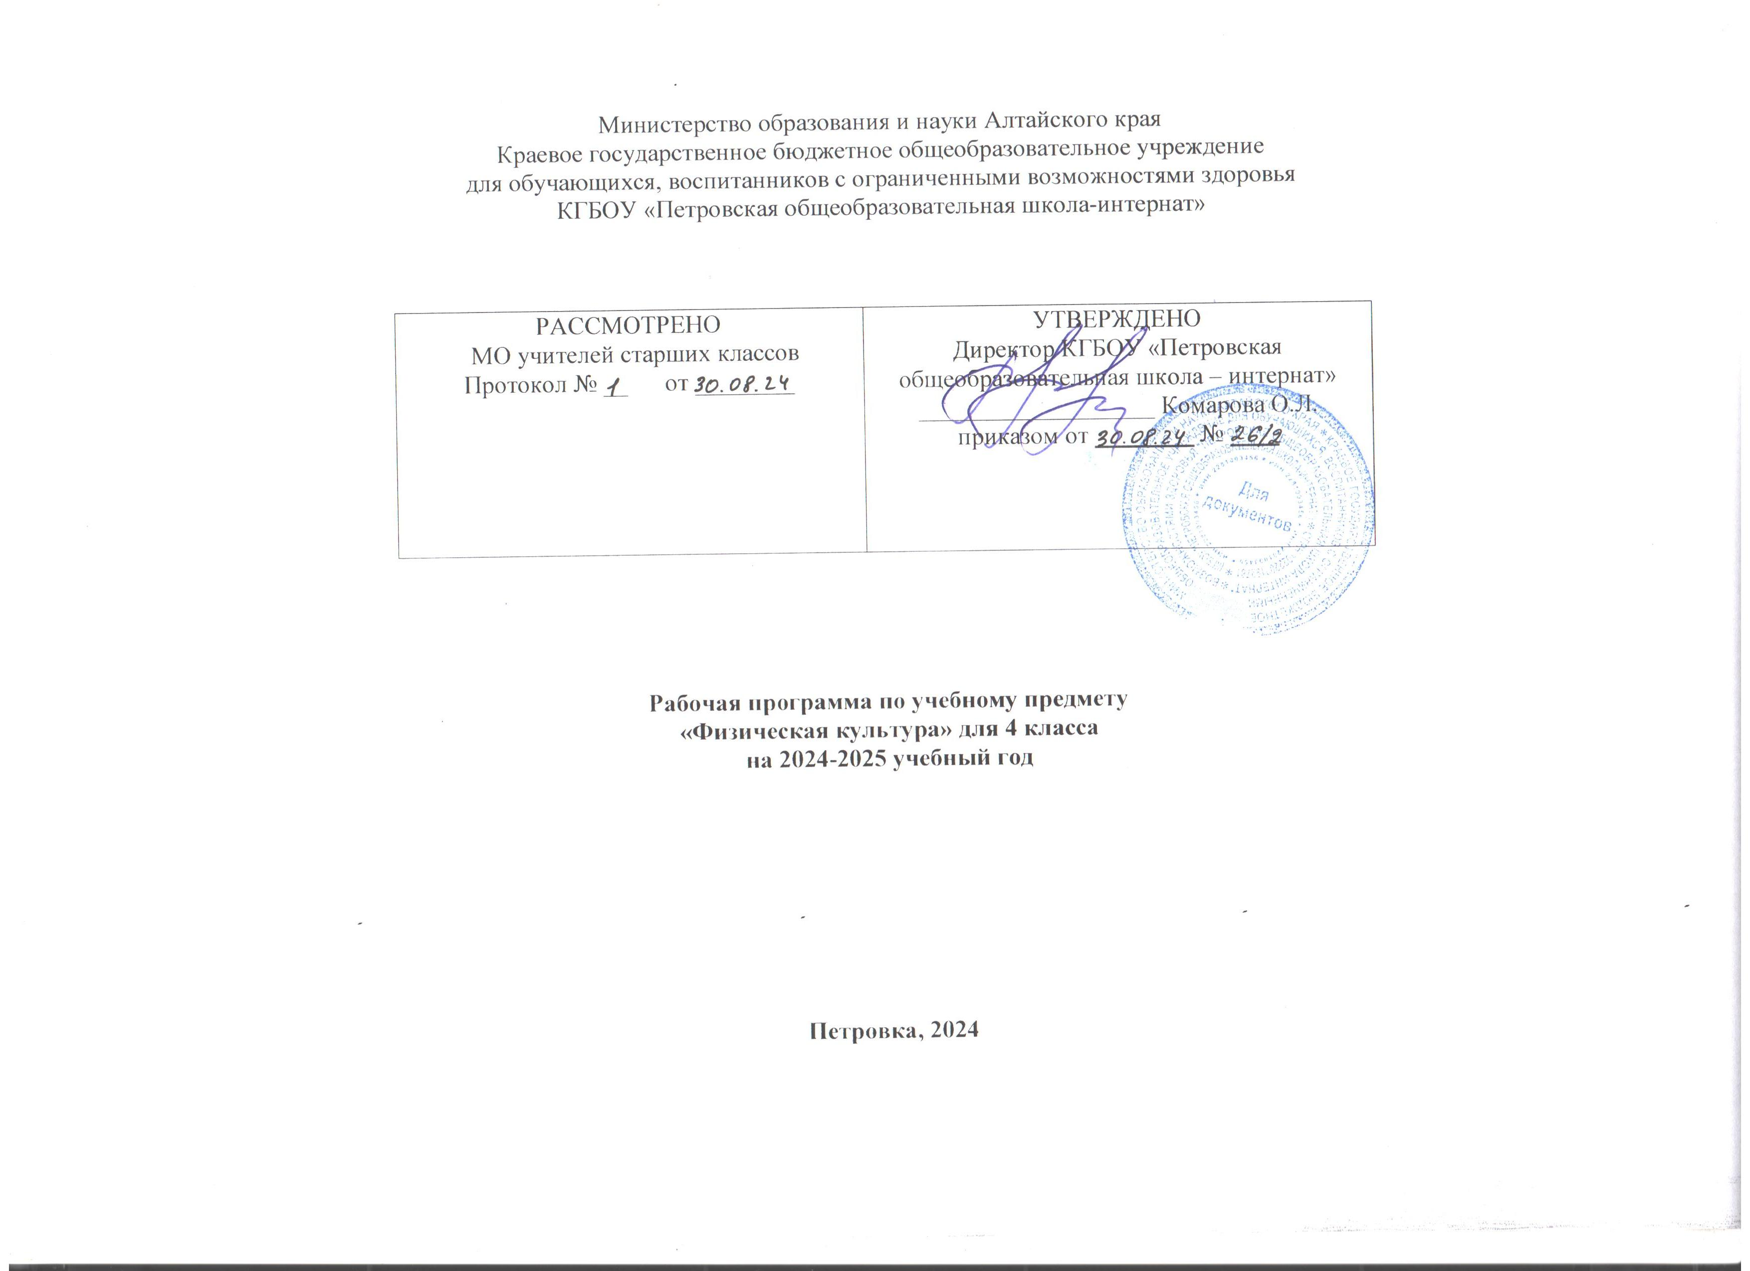Пояснительная записка

Рабочая программа по учебному предмету «Адаптивная физическая культура» составлена на основе Федеральной адаптированной основной общеобразовательной программы обучающихся с умственной отсталостью (интеллектуальными нарушениями) далее ФАООП УО (вариант 1), утвержденной приказом Министерства просвещения России от 24.11.2022г. № 1026 (https://clck.ru/33NMkR ).
ФАООП УО (вариант 1) адресована обучающимся с легкой умственной отсталостью (интеллектуальными нарушениями) с учетом реализации их особых образовательных потребностей, а также индивидуальных особенностей и возможностей.
Учебный предмет «Адаптивная физическая культура» относится к предметной области «Физическая культура» и является обязательной частью учебного плана. В соответствии с учебным планом рабочая программа по учебному предмету «Адаптивная физическая культура» в 4 классе рассчитана на 34 учебные недели и составляет 102 часа в год (3 часа в неделю).
Федеральная адаптированная основная общеобразовательная программа определяет цель и задачи учебного предмета «Адаптивная физическая культура».
Цель учебного предмета – всестороннее развитие личности обучающихся с умственной отсталостью (интеллектуальными нарушениями) в процессе приобщения их к физической культуре, коррекция недостатков психофизического развития, расширение индивидуальных двигательных возможностей, социальной адаптации.
Задачи обучения:
- коррекция нарушений физического развития;
- формирование двигательных умений и навыков;
- развитие двигательных способностей в процессе обучения;
- укрепление здоровья и закаливание организма, формирование правильной осанки;
- раскрытие возможных избирательных способностей и интересов обучающихся для освоения доступных видов спортивно- физкультурной деятельности;
- формирование и воспитание гигиенических навыков при выполнении физических упражнений;
- формирование установки на сохранение и укрепление здоровья, навыков здорового и безопасного образа жизни;
- поддержание устойчивой физической работоспособности на достигнутом уровне;
- формирование познавательных интересов, сообщение доступных теоретических сведений по физической культуре;
- воспитание устойчивого интереса к занятиям физическими упражнениями;
- воспитание нравственных, морально- волевых качеств (настойчивости, смелости), навыков культурного поведения.
Рабочая программа по учебному предмету «Адаптивная физическая культура» в 4 классе определяет следующие задачи:
Задачи учебного предмета:
- формирование элементарных знаний о распорядке дня, личной гигиене;
- формирование умения выполнять комплекс утренней гимнастики;
- формирование умения подавать команды при сдаче рапорта, выполнять все изученные команды в строю, соблюдать дистанцию при перестроениях;
- формирование умения принимать правильную осанку;
- формирование умения ходить в различном темпе с различными исходными положениями рук;
- формирование умения перелезать через препятствия и подлезать под них различными способами в зависимости от высоты;
- формирование умения переносить несколько набивных мячей;
- формирование умения сохранять равновесие на гимнастической скамейке в упражнениях с предметами и в парах, выполнять вис на канате,
- формирование умения координировать движения рук и ног в попеременном двухшажном ходе;
- формирование умения преодолевать спуск в высокой стойке на склоне, преодолевать на лыжах дистанцию до 0,8 км;
- воспитание дисциплинированности, доброжелательного отношения к товарищам, честности, отзывчивости, смелости во время выполнения физических упражнений.

СОДЕРЖАНИЕ ОБУЧЕНИЯ

Уроки «Адаптивной физической культуры» у обучающихся с умственной отсталостью (интеллектуальными нарушениями) направлены на укрепление здоровья, физическое развитие, способствовали формированию правильной осанки, физических качеств и становлению школы движений.
Урочные занятия по «Адаптивной физической культуре» осуществляются при использовании различных методов:
- формирования знаний (методы слова (информация речевого воздействия) и методы наглядности (информация перцептивного воздействия);
- обучения двигательным действиям (дробление и последовательное освоение частей целостного упражнения);
- развития физических качеств и способностей (для развития скоростных качеств (быстроты) — повторный, игровой, вариативный (контрастный), сенсорный методы;
- для развития выносливости — равномерный, переменный, повторный, игровой методы;
- для развития координационных способностей- элементы новизны в изучаемом физическом упражнении (изменение исходного положения, направления, темпа, усилий, скорости, амплитуды, привычных условий и др.);
- симметричные и асимметричные движения;
- релаксационные упражнения, смена напряжения и расслабления мышц;
- упражнения на реагирующую способность (сигналы разной модальности на слуховой и зрительный аппарат);
- упражнения на раздражение вестибулярного аппарата (повороты, наклоны, вращения, внезапные остановки, упражнения на ограниченной, повышенной или подвижной опоре);
- упражнения на точность различения мышечных усилий, временных отрезков и расстояния (использование тренажеров для «прочувствования» всех параметров движения, предметных или символических ориентиров, указывающих направление, амплитуду, траекторию, время движения, длину и количество шагов);
- упражнения на дифференцировку зрительных и слуховых сигналов по силе, расстоянию, направлению;
- воспроизведение заданного ритма движений (под музыку, голос, хлопки и т. п.);
- пространственная ориентация на основе кинестетических, тактильных, зрительных, слуховых ощущений (в зависимости от сохранности сенсорных систем);
- упражнения на мелкую моторику кисти (жонглирование предметами, пальчиковая гимнастика и др.);
- парные и групповые упражнения, требующие согласованности совместных действий.
Эффективным методом комплексного развития физических качеств, координационных способностей, эмоционально-волевой и психической сферы лиц с ограниченными возможностями являются следующие методы:
- игровой
- воспитания личности;
- взаимодействия педагога и обучающихся.
Использование разнообразных средств и методов адаптивной физической культуры служат стимулятором повышения двигательной активности, здоровья и работоспособности, способом удовлетворения потребности в эмоциях, движении, игре, общении, развития познавательных способностей, следовательно, являются фактором гармоничного развития личности, что создает реальные предпосылки социализации.
Содержание разделов

№  п\п | Наименование разделов | Всего часов | Из них: |  | Примечание
№  п\п | Наименование разделов | Всего часов | Теория | Практические | Примечание
1 | Легкая атлетика | 27 |  | 27
2 | Гимнастика | 30 |  | 30
3 | Лыжная подготовка | 18 |  | 18
4 | Спортивные и подвижные игры | 30 |  | 30
 | Итого: | 102 |  | 102

Раздел «Легкая атлетика» распределяется на два блока по 12 и 15 часов каждый. Часы первого блока отводятся на первую четверть, часы второго блока отводятся на четвертую четверть.
С учетом каждого региона вместо лыжной подготовки проводятся занятия на открытом воздухе: гимнастика, легкая атлетика, игры; катание на коньках.

ПЛАНИРУЕМЫЕ РЕЗУЛЬТАТЫ
Личностные:
- принятие, освоение социальной роли обучающегося и мотивирование на занятие физической культурой, посещение кружков и участие в спортивно-оздоровительных мероприятиях в школе;
- сформированность навыков сотрудничества с взрослыми и сверстниками в соревновательной и игровой деятельности;
- проявление социально значимых мотивов учебной деятельности.
Предметные:
Минимальный уровень:
- иметь представления о физической культуре как средстве укрепления здоровья, физического развития и физической подготовки человека;
- выполнять комплексы утренней гимнастики под руководством учителя;
- знать основные правила поведения на уроках физической культуры и осознанно их применять;
- выполнять несложные упражнения по словесной инструкции при выполнении строевых команд;
- иметь представления о двигательных действиях;
- знать основные строевые команды;
- производить подсчёт при выполнении общеразвивающих упражнений;
- ходить в различном темпе с различными исходными положениями;
- взаимодействовать со сверстниками в организации и проведении подвижных игр, элементов соревнований;
- участвовать в подвижных играх и эстафетах под руководством учителя;
- знать правила бережного обращения с инвентарём и оборудованием;
- соблюдать требования техники безопасности в процессе участия в физкультурно-спортивных мероприятиях.
Достаточный уровень:
- практически осваивать элементы гимнастики, лёгкой атлетики, лыжной подготовки, спортивных и подвижных игр и других видов физической культуры;
- самостоятельно выполнять комплексы утренней гимнастики;
- владеть комплексами упражнений для формирования правильной осанки и развития мышц туловища;
- участвовать в оздоровительных занятиях в режиме дня (физкультминутки);
- выполнять основные двигательные действия в соответствии с заданием учителя: бег, ходьба, прыжки и др.;
- подавать и выполнять строевые команды, вести подсчёт при выполнении общеразвивающих упражнений;
- совместно участвовать со сверстниками в подвижных играх и эстафетах;
- оказывать посильную помощь и поддержку сверстникам в процессе участия в подвижных играх и соревнованиях;
- знать спортивные традиции своего народа и других народов;
- знать способы использования различного спортивного инвентаря в основных видах двигательной активности и применять их в практической деятельности;
- знать правила и технику выполнения двигательных действий, применять усвоенные правила при выполнении двигательных действий под руководством учителя;
- знать и применять правила бережного обращения с инвентарём и оборудованием в повседневной жизни;
- соблюдать требования техники безопасности в процессе участия в физкультурно-спортивных мероприятиях.
Система оценки достижений
Оценка личностных результатов предполагает, прежде всего, оценку продвижения обучающегося в овладении социальными (жизненными) компетенциями, может быть представлена в условных единицах:
0 баллов - нет фиксируемой динамики;
1 балл - минимальная динамика;
2 балла - удовлетворительная динамика;
3 балла - значительная динамика.
Оценивается техника (правильность) выполнения упражнений: при построении, перестроении; выполнение строевых команд; в равновесии, ходьбе, лазанье; упражнения с элементами гимнастики и акробатики; передвижение на лыжах.
В беге, прыжках, метании и бросках учитываются секунды, количество, длина, высота.
При оценке предметных результатов учитель руководствуется следующими критериями:
Оценка «5» - ставится за верное выполнение задания. При этой оценке допускаются мелкие ошибки (не влияющие на качество и результат выполнения). К ним можно отнести неточность отталкивания, нарушение ритма, неправильное исходное положение, «заступ» при приземлении.
Оценка «4» - ставится, если обучающийся допускает несколько мелких или одну значительную ошибку при выполнении упражнения.
К значительным ошибкам относятся такие, которые не вызывают особого искажения структуры движений, но влияют на качество выполнения, хотя количественный показатель не намного ниже. Примеры значительных ошибок:
- старт не из требуемого положения;
- отталкивание далеко от планки при выполнении прыжков в высоту, длину;
- несинхронность выполнения движений.
Оценка «3» - ставится, если обучающийся ученик допустил не более одной значительной ошибки и несколько мелких. Также оценку «удовлетворительно» может получить ученик, совершивший несколько грубых ошибок, но при повторных попытках улучшивший результат. Грубые ошибки – разновидность ошибок, при которых искажается техника движения, а также влияют на качество и результат выполнения упражнения.
Оценка «2» - не ставится.
Оценка за технику ставится лишь при выполнении упражнений в равновесии, лазанье, с элементами акробатики, перестроениях, ходьбе.
В остальных видах (бег, прыжки, метание, броски, ходьба) необходимо учитывать количественный результат. Но так как возрастных нормативов для обучающихся с интеллектуальными нарушениями нет, учитель сам определяет результат, на который он будет ориентировать ученика в зависимости от его физических возможностей.
Не снижается оценка обучающемуся, допускающему мелкие, значительные или грубые ошибки, обусловленные его моторным развитием и избежать которых он не может физически.

Календарно-тематическое планирование

№ | Тема урока | Кол-во часов | Сроки | Корр. работа | Оборудование
 | Легкая атлетика | 12
1 | Ходьба в быстром темпе (наперегонки). | 1 | 02.09 | 2 | Спортинвентарь
2 | Ходьба в приседе. | 1 | 03.09 | 2
3-4 | Сочетание различных видов ходьбы. | 2 | 06,09.09 | 3
5-6 | Понятие низкий старт. | 2 | 10,13.09 | 2
7-8 | Быстрый бег на месте до 10 с. | 2 | 16,17.09 | 2 | Секундомер
9 | Челночный бег (3х10 м). | 1 | 20.09 | 2 | Секундомер
10 | Бег с преодолением небольших препятствий на отрезке 30 м. | 1 | 23.09 | 4 | Спортинвентарь
11-12 | Понятие эстафета (круговая). Расстояние 5-15 м. | 2 | 24,27.09 | 3 | Эстафетные палочки
 | Гимнастика | 30
13 | Сдача рапорта. Поворот кругом на месте. | 1 | 30.09 | 10  4
14 | Расчет на «первый-второй». | 1 | 01.10 | 10
15-16 | Перестроение из одной шеренги в две и наоборот. | 2 | 04,07.10 | 4
17 | Перестроение из колонны по одному в колонну по три в движении с поворотом. | 1 | 08.10 | 4
18 | Основные положения и движения рук, ног, туловища, головы, выполняемые на месте и в движении. | 1 | 11.10 | 1
19 | Сочетание движений ног, туловища с одноименными и разноименными движениями рук. | 1 | 14.10 | 1
20 | Дыхательные упражнения и упражнения для формирования правильной осанки. | 1 | 15.10 | 1
21 | Простые комплексы общеразвивающих и корригирующих упражнений. | 1 | 18.10 | 1 | Гимнастический коврик
22 | Комплексы упражнений с гимнастическими палками, флажками, малыми обручами, большими и малыми мячами. | 1 | 21.10 | 2 | Спортинвентарь
23 | Комплексы упражнений со скакалками. | 1 | 22.10 | 1 | Скакалки
24-26 | Комплексы упражнений с набивными мячами. | 3 | 25.10,05,08.11 | 1 | Набивной мяч
27-28 | Комплексы упражнений с обручами. | 2 | 11,12.11 | 1 | Обручи
29-30 | Кувырок назад. | 2 | 15,18.11 | 8 | Спортивный мат
31 | Комбинация из кувырков. | 1 | 19.11 | 8 | Спортивный мат
32-33 | «Мостик» с помощью учителя. | 2 | 22,25.11 | 8 | Спортивный мат
34-35 | Перелазание через козла. | 2 | 26,29.11 | 8 | Спортивный козел
36 | Ходьба по наклонной доске (угол 20°). | 1 | 02.12 | 8 | Гимнастическая скамейка
37-38 | Расхождение вдвоем поворотом при встрече на полу и на гимнастической скамейке. | 2 | 03,06.12 | 8 | Гимнастическая скамейка
39-40 | Равновесие «ласточка». | 2 | 09,10.12 | 8 | Спортинвентарь
41-42 | Опорный прыжок через гимнастического козла: наскок в упор на колени, соскок с поворотом направо, налево с опорой на руку; в упор на колени. | 2 | 13,16.12 | 8 | Спортивный козел
 | Лыжная подготовка | 18
43-44 | Выполнение распоряжений в строю: «Лыжи положить!», «Лыжи взять!» | 2 | 17,20.12 | 7 | Лыжи
45-48 | Ознакомление с попеременным двухшажным ходом. | 4 | 23,24,27.12 | 2 | Лыжи
49-51 | Подъем «елочкой». | 3 | 10,13,14.01 | 2 | Лыжи
52-54 | Подъем «лесенкой». | 3 | 17,20,21.01 | 2 | Лыжи
55-57 | Спуски в средней стойке. | 3 | 24,27,28.01 | 2 | Лыжи
58-60 | Передвижение на лыжах (до 1,5 км за урок). | 3 | 31.01,03,04.02 | 4 | Лыжи
 | Подвижные игры | 30
61-62 | Построение в шеренгу, в колонну с изменением места построения (в квадрат, в круг). | 2 | 07,10.02 | 4 | Спортинвентарь
63-64 | Ходьба по ориентирам. | 2 | 11,14.02 | 4 | Спортинвентарь
65-66 | Бег по начерченным на полу ориентирам. | 2 | 17,18.02 | 4
67-68 | Ходьба по двум параллельно поставленным гимнастическим скамейкам. | 2 | 21,05.02 | 4 | Гимнастические скамейки
69 | Прыжки в высоту до определенного ориентира с контролем зрения и без. | 1 | 28.02 | 4 | Спортинвентарь
70-71 | Броски мяча в стену с отскоком его в обозначенное место. | 2 | 03,04.03 | 9 | Волейбольный мяч
72-73 | Ходьба на месте от 5 до 15 с. Повторить задание и самостоятельно остановиться. | 2 | 07,11.03 | 9
74-75 | Ходьба в колонне приставным шагом до определенного ориентира (6-8 м) с определением затраченного времени. | 2 | 14,17.03 | 4 | Спортинвентарь
76 | Подвижные игры «Музыкальные змейки», «Найди предмет». | 1 | 18.03 | 2 | Спортинвентарь
77-78 | Игры с элементами общеразвивающих упражнений «Светофор», «Запрещенное движение», «Фигуры». | 2 | 21,31.03 | 2 | Спортинвентарь
79 | Игры с бегом и прыжками «Кто обгонит?», «Пустое место», «Бездомный заяц», «Волк во рву», «Два Мороза». | 1 | 01.04 | 4 | Спортинвентарь
80 | Игры с бросанием, ловлей и метанием «Подвижная цель», «Обгони мяч». | 1 | 04.04 | 9 | Мячи
81 | Игры зимой «Снежком по мячу», «Крепость». | 1 | 07.04 | 9 | Спортинвентарь
82-84 | Игра «Пионербол», ознакомление с правилами игры. | 3 | 08,11.04 | 2 | Волейбольный мяч
85-86 | Передача мяча руками, ловля его. | 2 | 14,15.04 | 9 | Волейбольный мяч
87-88 | Подача одной рукой снизу. | 2 | 18,21.04 | 9 | Волейбольный мяч
89-90 | Учебная игра. | 2 | 22,25.04 | 2 | Волейбольный мяч
 | Легкая атлетика | 15
91-93 | Прыжки с ноги на ногу до 20 м. | 3 | 28,29.04,05.05 | 9
94-96 | Прыжки в высоту способом перешагивание. | 3 | 06,12,13.05 | 2 | Спортинвентарь
97-99 | Прыжки в длину способом с разбега (зона отталкивания 60-70 см) на результат. | 3 | 16,19.05 | 9 | Спортинвентарь
100-102 | Метание мячей в цель и на дальность. Ширина коридора 10-15 м. | 3 | 20,23.05 | 9 | Мяч для метания

Лист согласования

Класс | Дата | Количество не проведенных уроков | Причина | Согласование с курирующим завучем

